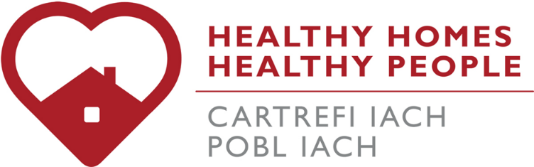

Mae Cartrefi Iach, Pobl Iach yn gweithio ledled Cymru a De-orllewin Lloegr gan gefnogi pobl i gael:
- Cartrefi cynhesach
- Cartrefi mwy diogel
- Cartrefi iachach
Rydym yn gwneud hyn drwy gynnig cyngor a chymorth amrywiol ac opsiynau atgyfeirio wedi'u teilwra i anghenion yr aelwyd. Mae Cartrefi Iach, Pobl Iach yn agored i bawb, ond mae gan rai o'r gwasanaethau y cyfeiriwn atynt eu meini prawf cymhwysedd eu hunain.
Mae'r cymorth y gallwn ei gynnig yn cynnwys:
- Ynni: cymorth a chyngor i ddeall biliau ynni, cymorth gyda dyledion tanwydd, newid tariff, mesuryddion deallus, cynilion a disgowntiau (e.e., Gostyngiad Cartrefi Cynnes)
- Dŵr: gwybodaeth, cyngor a chymorth gyda gostyngiadau tariff a mesuryddion dŵr
- Gwresogi: cymorth gyda cheisiadau i Nyth, cynllun a ariennir gan Lywodraeth Cymru, darparu bwyleri newydd, systemau gwres canolog ac insiwleiddio i aelwydydd cymwys
- Cynyddu incwm i'r eithaf: cymorth a chyfeirio ar gyfer gwirio budd-daliadau a cheisiadau am ostyngiad yn y dreth gyngor
- Addasiadau i'r cartref: cymorth i gael mynediad i reiliau gafael, cawodydd gwastad, lifftiau grisiau ac ati.
- Cofrestr Gwasanaeth Blaenoriaeth: cofrestru am ddim gyda darparwyr nwy, trydan a dŵr ar gyfer aelwydydd cymwys
- Mesurau diogelwch yn y cartref: ymwybyddiaeth o garbon monocsid, larymau mwg a falfiau coginio sy’n cloi- gwybodaeth a chyngor i bawb a dyfeisiau ar gyfer aelwydydd cymwys
- Cysylltiad â'r rhwydwaith nwy: cymorth i wneud cais am dalebau cysylltu nwy lle bo hynny'n gymwys
Os ydych chi, neu rywun rydych chi'n ei adnabod, yn ei chael hi'n anodd cynhesu eich/eu cartref, cysylltwch â ni.
- hhhp@warmwales.org.uk
- Katrina (Gweithiwr Cymunedol Arweiniol) – 07795 950 881
- Katie (Rheolwr Prosiect) - 07889 311 051
- www.warmwales.org.uk

